第13章一阶微分方程习题
习题14-1
(A)
1.已知某个微分方程的通解和初始条件分别为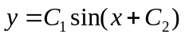，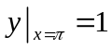，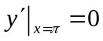，求满足初始条件的解.

3.设，，是任意常数，求下列曲线所满足的微分方程.
1)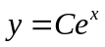 2)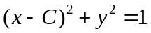
3)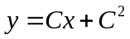 4)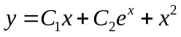

习题4-2
（A）
1.解下列微分方程：
(1)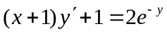 (2) 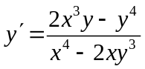
(3)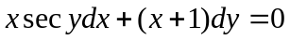 (4)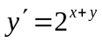

2.解下列微分方程：
(1)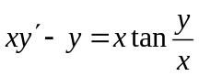 (2)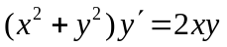
(3)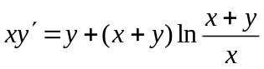 (4)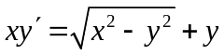

3.求下列方程的通解：
(1)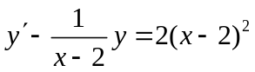(2)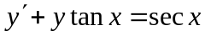
(3) 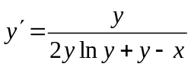
(4) 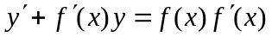，其中为已知连续函数.

4.求下列微分方程：
(1) 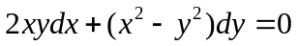 (2)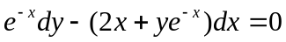
(3)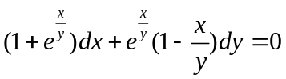 (4)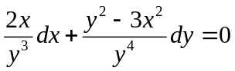

总习题14
- 试求立方抛物线族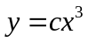的正交轨线族所满足的微分方程。

- 讨论微分方程初值问题

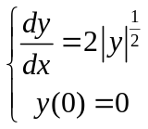
- 求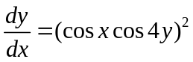的全部解

- 设
方程
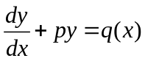
的一切解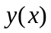,都有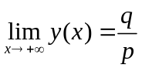.

- 求解黎卡提方程
